Ticket_export_fixed

Fichier texte nommé au format XXBBTTTT.txt où :
XX : type de ticket (*)
BB : numéro de balance
TTTT : numéro de ticket

(*) 01 – ticket réseau
04 – ticket local
13 – ticket rechargé
14 – ticket annulé

Chaque ligne du fichier contiendra :
Champs Longueur Type
1 4 Nº de ticket
2 3 Numéro de ligne
3 2 Rayon
4 2 Numéro de balance
5 4 Vendeur
6 13 Codes à barre
7 6 Code article
8 4 Numéro de PLU
9 8 Montant total
10 8 Prix unitaire
11 7 Poids ou nombre d’unités de la ligne
12 8 Montant total de la ligne
13 1 Signe de la vente (“+”=vente, “-“ négatif)
14 1 Type d’article “P” pesé, “U” unités
15 1 Ligne annulée (“S”=annulée, “N” non annulée)
16 1 Type de TVA (entre 0 et 4)
17 1 Type “V”=vente/super réseau, “L”=vente/Super
local, “A”= vente/super réseau annulée, “B”= vente/super Local annulé, « E »: préemballé , « F »: préemballé annulé
18 12 Horodatage (format ddmmaaaahhmm)

Les champs seront contiguës et sans séparateurs
Le séparateur décimal pour les champs le nécessitant sera le point (« . »)

Exemple :
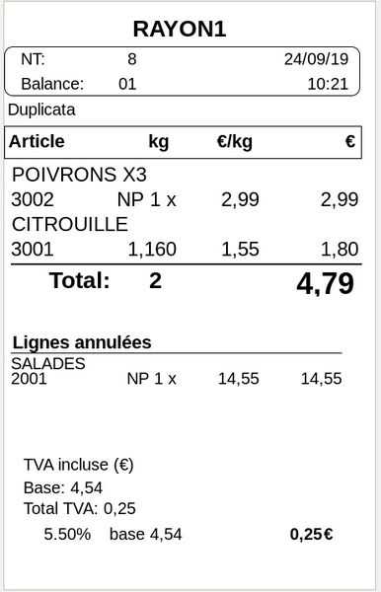

Contenu du fichier 01010008.txt

Ticket_export_csv

Fichier texte nommé au format XXBBTTTT.csv où :
XX : type de ticket (*)
BB : numéro de balance
TTTT : numéro de ticket

(*) 01 – ticket réseau
04 – ticket local
13 – ticket rechargé
14 – ticket annulé

Chaque ligne du fichier contiendra :
Champs Longueur Type
1 4 Nº de ticket
2 3 Numéro de ligne
3 2 Rayon
4 2 Numéro de balance
5 4 Vendeur
6 13 Codes à barre
7 6 Code article
8 4 Numéro de PLU
9 8 Montant total
10 8 Prix unitaire
11 7 Poids ou nombre d’unités de la ligne
12 8 Montant total de la ligne
13 1 Type d’article “P” pesé, “U” unités
14 1 Ligne annulée (“S”=annulée, “N” = non annulée)
15 1 Type de TVA (entre 0 et 4)
16 1 Type “V”=vente/super réseau, “L”=vente/Super
local, “A”= vente/super réseau annulée, “B”= vente/super Local annulé, « E »: préemballé , « F »: préemballé annulé
17 12 Horodatage (format ddmmaaaahhmm)

Les champs seront séparés les uns des autres par le caractère « ; »
Le séparateur décimal pour les champs le nécessitant sera le point (« . »)

Exemple :
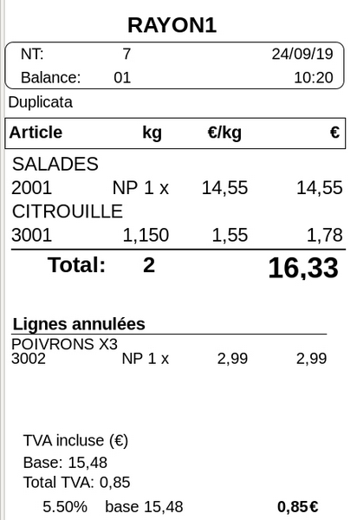

Contenu du fichier 01010007.csv

